Explicando Rusia

Por Hugo Santo

# **Capítulo 1: Por que existió un rebote poblacional?**

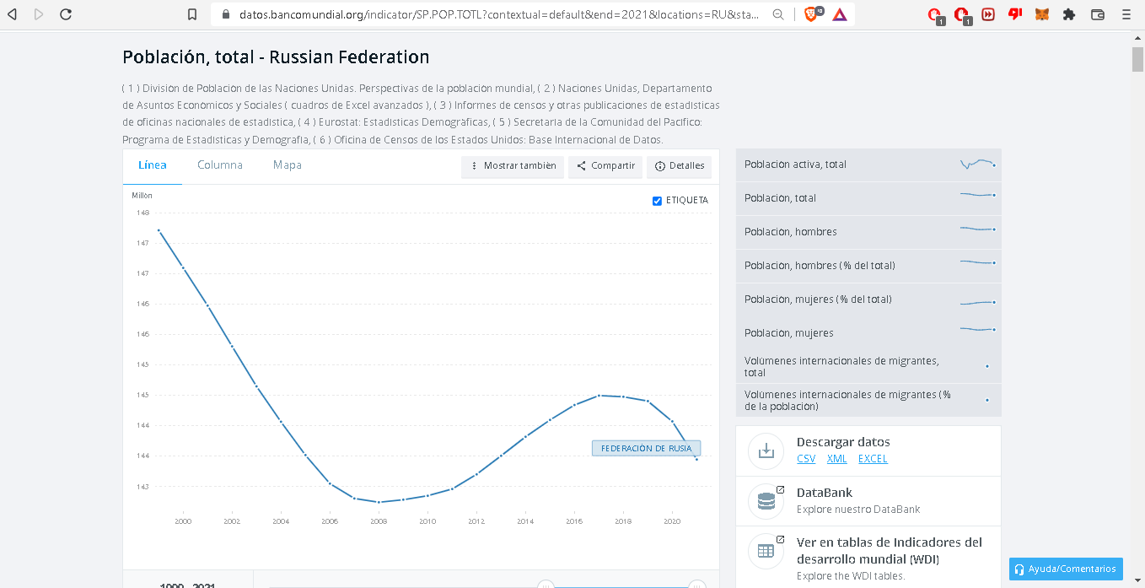Buscando información de Rusia en la base de datos del banco mundial para realizar análisis de datos me encontré en algo peculiar en la parte de población total y su movimiento en el tiempo.

Fuente: <https://datos.bancomundial.org/indicator/SP.POP.TOTL?contextual=default&end=2021&locations=RU&start=2000>

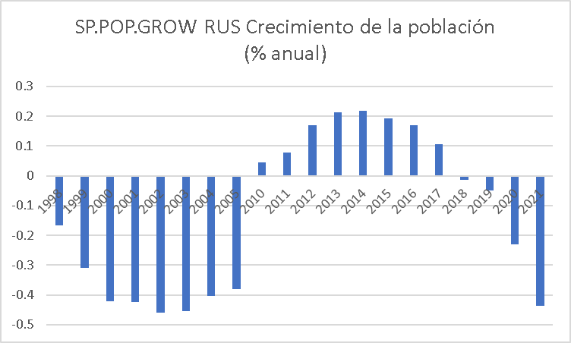(que no tape los datos del mismos gráficos)

Lo que encontré fue un aumento de su tendencia de crecimiento poblacional en el periodo 2008-2017, donde la población se incremento por primera vez desde 1997, a causa de esto decidí investigar sus causante y factores que hallan desencadenado este abrupto cambio de tendencia y por qué a su vez se detuvo.

Primera Hipótesis:

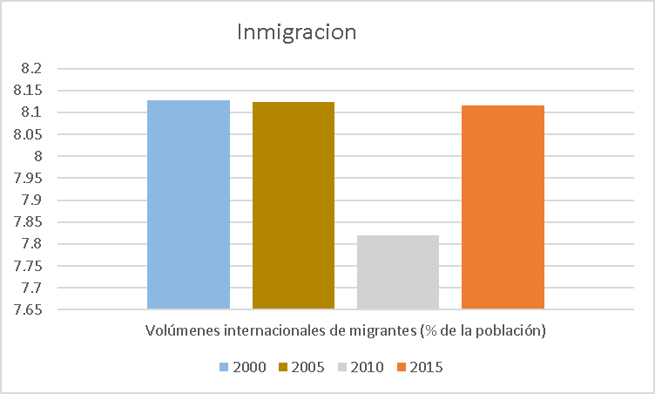¿Un aumento poblacional causado por el movimiento poblacional interno y externo? (no necesariamente)

Comparando la inmigración neta de los periodos que se tiene datos podemos ver que no hubo un aumento significativo en la base poblacional por flujos internacionales, como tampoco hubo un gran cambio en las tendencias de población urbana y rural; solo se puede apreciar que ,al igual que la población total , la población urbana registra el mismo rebote . Gráfico



Se podría argumentar que la abrupta caída en población rural en el periodo 7 (2007) es el causante del rebote en zonas urbanas y con esto un mini boom poblacional al ser gente de campo con costumbres de campo buscando mejores trabajos y cargando el deseo de una familia numerosa.

(Eliminar ceros)

Segunda Hipótesis:

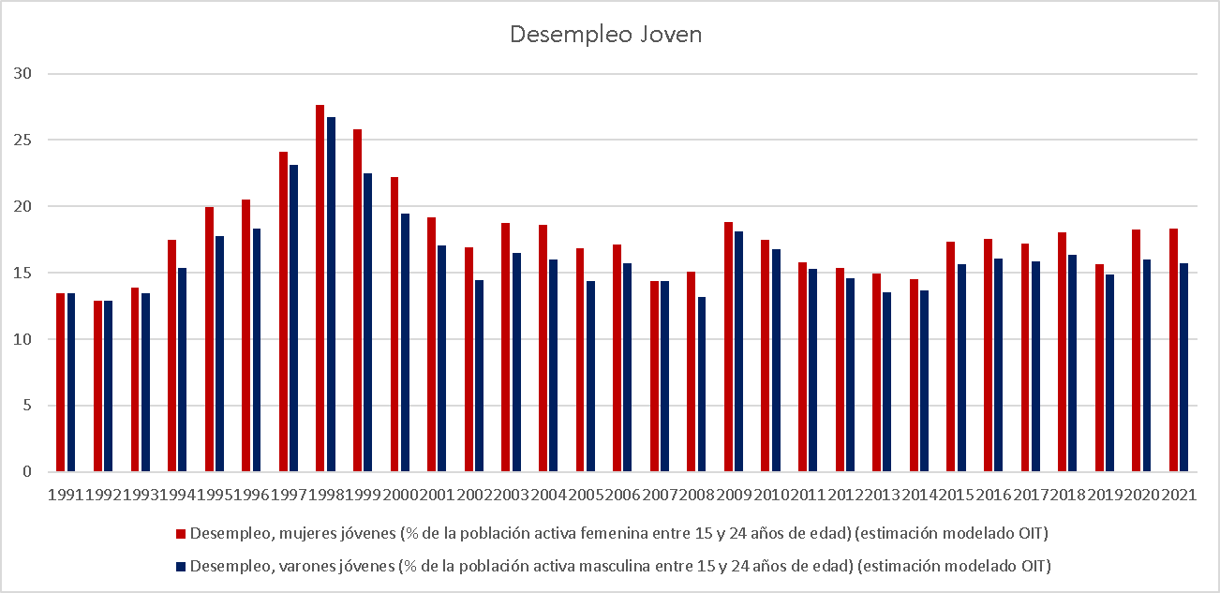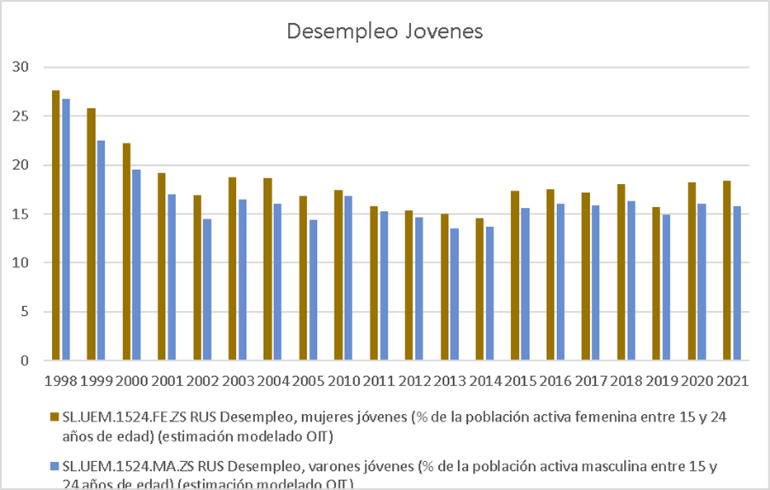¿La falta de trabajo y la de educación llevo a las mujeres a convertirse en madre más rápidamente en este periodo? (si, más que nada mujeres jóvenes)

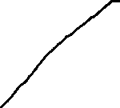

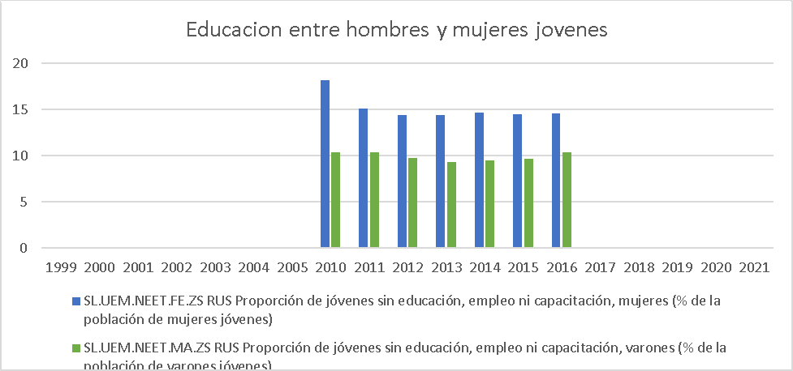

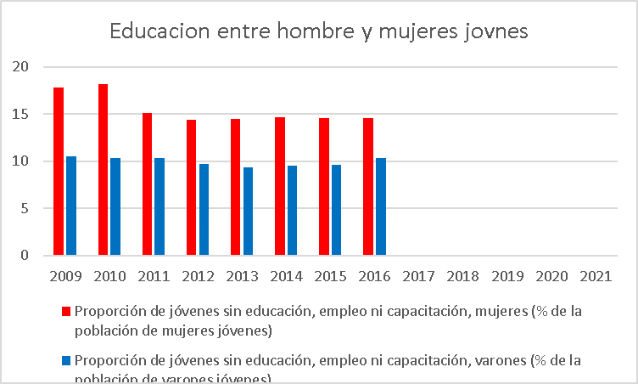

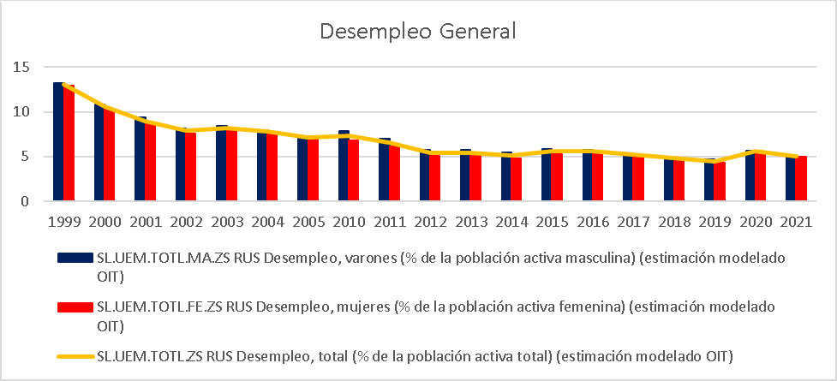

(por desgracia existen periodos donde de desconoce su evoluciuon)

Tercera Hipótesis :

¿Mejoras en salud hacen caer la mortalidad infantil y generan el rebote?

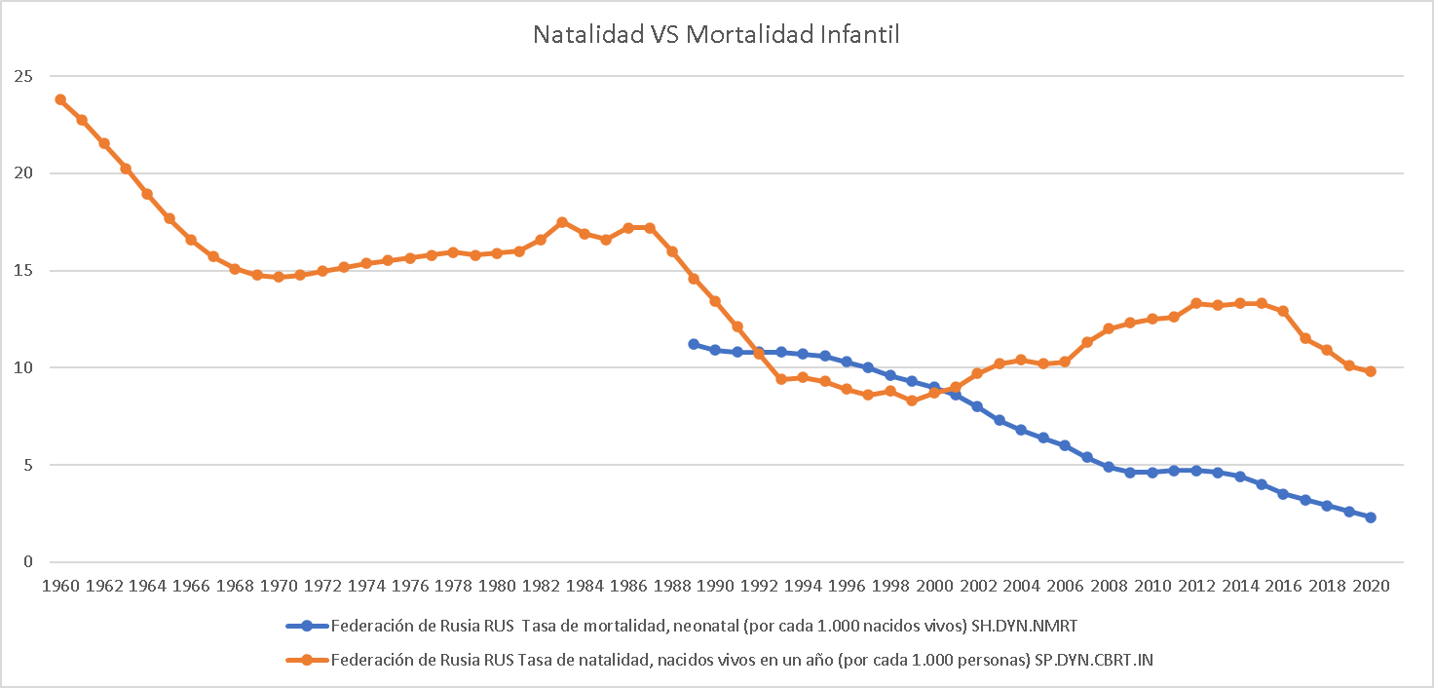(si y sumado a un éxodo a las ciudades esto podría significar el rebote)

Cuarta hipotesis o efecto que impacte (efecto ingreso en la población generando la capacidad de poder tener un boom demográfico tardío luego de las aplicaciones económicas de la perestroika)

(negro = crisis económicas(1997,2008)/verde = crecimiento económico/

rojo= caída del crecimiento/ gris=toma de Crimea y sucesivas sanciones comerciales

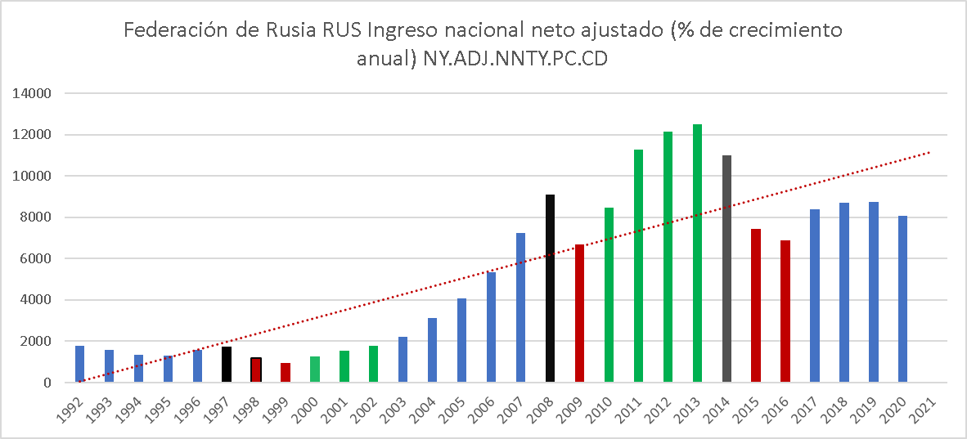

**Capítulo 2: ¿Porque no se mantuvo el cambio de tendencia poblacional? ¿Como llegamos a este retroceso poblacional?**

Rusia siempre tuvo la misma estrategia: una masa amorfa de soldados poco preparados pero masiva, pero una vez llegada las guerras mundiales y posteriormente el comunismo de Stalin este juego de números se vio muy afectado.

Rusia Pre-Guerras: durante esta etapa y durante gran parte de su crecimiento territorial y expansión militarista, su economía seguía siendo extremadamente agraria y con grandes cantidades de población aislada en terrenos rurales, se expandía por que Rusia es una gran planicie sin bordes naturales ni montañas o ríos o lagos que bloqueen enemigos o amenazas a su territorio, pero para contrarrestar eso siempre tuvo números a su favor.

La población agraria se expande más rápidamente que una población urbana porque en el campo los hijos e hijas son trabajadores ”gratis” que producen muchísimo más de lo que consumen sumado a la gran oferta de territorio que Rusia posee, siempre había más lugar para tener tu propia tierra si tu padre no te elegia como heredero.

Rusia de Guerras Modernas: Empezando por la guerra ruso-japonesa donde se vieron equiparados los números de combatientes en ambos bandos, Japón había ganado a una potencia, mostrando por primera vez en la modernidad que ya no importaba tener más hombres que tu adversario, sino que además se debía poseer una tecnológica, logística y una cadena de mando superior a tu contrincante.

Posteriormente con las guerras mundiales contra Alemania sufrió una derrota aplastante donde una revolución obliga a capitular a una derrotista Rusia que perdía decenas de miles de hombres

(aprox. 3.3 millones) en el frente sin ningún objetivo claro o algún avance significativo.

Aquí comienza a perderse esa masiva fuente de soldados no los medios para regenerarla, pero una base que nunca se recuperara.

A su vez en la segunda guerra mundial si bien logra ganar grandes extensiones de territorio y nuevos grupos poblacionales sus muertes ascendían a 27 millones de soldados y civiles en toda la unión soviética.

Solo Rusia perdió alrededor de 7 millones de soldados y civiles durante el enfrentamiento que jamás recuperaría aun con su recién anexadas o liberadas republicas soviéticas , causando un desbalance poblacional entre hombres y mujeres que al día de hoy aun persiste.

Rusia comunismo: Una vez establecida la utopía de los trabajadores de la mano de Stalin y Lenin, Rusia logro rápidamente industrializarse a fuerza bruta y lograr el pleno empleo en su economía planificada a diferencia de las restantes potencias en crisis.

Gracias a esto el principal recurso de su estrategia militar se vería anulado para siempre a pesar de haber modernizado su ejercito y enriquecer la vida de sus habitantes; ya que su rápida urbanización, necesaria para industrializarse, daría vuelta la relación de padres e hijos en el campo donde antes eran trabajadores y había lugar para tener grandes familias , ahora se ven encerrados en grandes urbes con muchos hijos que pasan a ser un nuevo gasto para la economía familiar ; más allá de que aun pudieran traer dinero o recursos a sus hogares, no existía la libertad o misma cultura que se vivía en cada distintiva comunidad en las zonas rurales por ende se generaba una relación diferente con los hijos, donde los mismos debían ir a la escuela y no trabajar hasta lograr su edad adulta.

Rusia post comunismo: Después de la caída de la unión soviética Rusia como entidad nacional volvió a existir y con esta una gran liberalización de su economía para entrar en crisis rápidamente en el 97-98 además de una rebelión de chechenos en el Cáucaso sumado a esto Rusia perdió todos los estados que lo protegían territorialmente y lo dotaban de una porción de sus fuerzas armadas entre las distintas repúblicas soviéticas.

Lo positivo de esta época para Rusia y sus habitantes es el aumento de la calidad de vida de las personas gracias a su apertura económica permitió que las personas poseyeran mas ingresos, tuvieran más libertades, tanto económicas como civiles, y a su vez llegar a su máximo histórico(1992) de población de 148 millones de personas cantidad nunca mas replicada en la edad moderna del país. Aquí empiezan los problemas para la cúpula militar en Moscú ya que nunca mas poseerían tanta masa poblacional para movilizar contra el siguiente Napoleón como en este momento.

El máximo poblacional , la crisis económica y la perdida de los estados tapón para Rusia era una fórmula para el colapso y por tal razón el mando fue tomado por un ex agente de la KGB (Vladimir Putin), que ante los ataques terrorista chechenos vio la oportunidad de envigorizar sus fuerzas armadas, reprimirlos y planear recuperar , con una población rápidamente en decaída, los estados o enclaves ex soviéticos necesarios para protegerse . En 2008 comenzo con enclaves ruso parlantes de Georgia , anexándose efectivamente 2 refgiones de su territorio , luego comenzó la estrategia de alienar ucrania al igual que belarusia hacia su focus político , ante la caida de esta estrategia rusia en 2014 tomo de facto krimea con su base en sevastapoool y promovía la independencia de enclaves pro rusia en Ucrania ; todo con el fin de tener, aunque pequeños, territorios tapón que protejan el núcleo de rusia

Se puede decir que el rebote no se mantuvo en el tiempo porque fue un cambio muy concentrado en la liberalización económica una vez superada la crisis del 97-98 pero a su vez no cambio la tendencia que tenía la población rusa desde antes del rebote (cuando un gran aumento poblacional a rusia desde fuera y a dentro de sus frontera, sumada a mejoras de salud permitió tal rebote en las mujeres fértiles con pocos estudios y con menos trabajos que los hombres en promedio)

Esto se complementa con las incursiones militares de Putin en Ucrania y Georgia, por esta época cargando la economía rusa de sanciones que, si bien no fueron determinantes en el cambio de tendencia poblacional, provoco un impacto en los ingresos nacionales tanto empresas como individuos al cerrar su economía en post de su seguridad geoestratégica. Sumado a estas una nueva crisis económica esta vez la suprime de 2008, que impacto a Rusia en 2009, afecto su bienestar, pero a su vez se recuperó rápidamente gracias a los mercados globales manteniendo la demanda alta de materias primas.

Sumado a esto la economía de Rusia, si bien depende muy fuerte de la extracción petrolera, también se automatizo un gran parte de las actividades agrarias y mineras esto justificaría una caída abrupta en la población rural y su traslado a las grandes urbes de Rusia causando que su descendientes pasen de ser un beneficio (más manos para el trabajo) a ser un gasto exponencialmente mayor en las ciudades(este proceso que comenzó con Stalin y la industrialización planificada y forzada de rusia; esta tendencia no a parado hasta ahora donde la misma economía fuerza una mayor urbanización).

En síntesis Rusia entro tardíamente en su tercera revolución industrial (la industria de servicios ) a principios de los 90 para darse cuenta que en menos de 20 años su economía se recalentaría al no ser mayormente reformada y centrarse únicamente en inversión en materias primas y servicios militares para proyección de poder, una economía que quiera pivotear en servicios debe hacerlo con grandes inversiones en tecnología de punta como lo ha hecho china y como lo tratan de hacer los príncipes saudíes en la península arábiga y como deberán hacerlo todos los países que quieran escapar de situaciones similares.

**Capítulo 3: ¿Porque Rusia es así?**